#### 工程流体力学（机械）2019回忆卷

**一、简答题 共4题 每题5分**

**（1）温度升高，液体和气体粘度如何变化，为什么？**

粘性产生的原因是分子间相互吸引力和分子不规则热运动的动量交换，其中温度升高，液体的粘度降低，气体的粘度增大，原因如下：

液体粘度主要取决于分子间的距离和分子引力。当温度升高或压强降低时液体膨胀，分子间距增加，分子引力减小，粘度降低。反之增大。

气体分子间距较大，内聚力较小，分子运动较剧烈，粘性主要取决于流层间分子的动量交换。当温度升高时，分子运动加剧，所以粘性增大；而当压强提高时，粘度减小。

**（2）刚体和流体运动异同？**

**（3）水力光滑管和粗糙管异同？**

水力光滑管：当δ>Δ时，管壁的凹凸不平部分完全淹没在粘性底层中，此时粗糙度对湍流核心几乎没有影响，流体好似在完全光滑的管中流动。

水力粗糙管：当δ<Δ时，管壁的凹凸不平部分暴露在粘性底层之外，粘性底层被破坏，湍流核心的流体冲击在凸起部分，将会产生漩涡，加剧湍动程度，增大能量损失。粗糙度的大小对湍流产生直接影响。

**（4）理想流体、实际流体；可压缩流体、不可压缩流体异同？**

理想流体和实际流体：实际流体具有粘性；理想流体为假设的一种流体，不存在粘性。

可压缩流体和不可压缩流体：前者的体积弹性模量小于无穷大，体积和密度可随着压强变化和变化；后者体积弹性模量无穷大或极大，密度为常数。

**二、计算题**

（1）给出一个流体速度表达式，求是否可压缩？是否有旋？某一点的加速度？ 15分

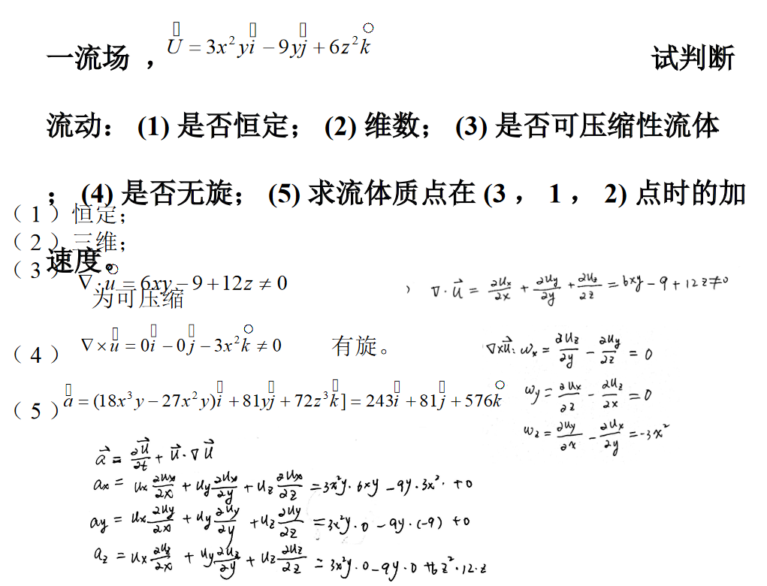

1是否恒定：对t求导，若为0，则无关

2维数：看i，j，k的数目

3是否可压缩性流体：哈密顿算子与U点乘为0，则不可压缩

4是否无旋：哈密顿算子与U点叉乘为零向量，则无旋

5求流体质点在某点的加速度

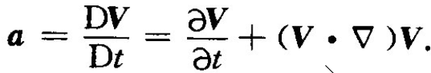

（2）关于流体静力学的题目，一个圆柱体在水面下，求其所受静压力大小、方向？ 15分

水平方向上：对左右两侧压力作差即可；竖直方向上：压力体体积乘密度和g即可

压力体的知识。

（3）一道关于伯努利方程应用的题目，一根等径斜管，上下两截面流体有不同H、P，求流动方向？流速、流量？15分

流动方向：伯努利方程列出来，流向为能量高的地方流向能量低的地方；流速：用一个水头损失的公式可求，然后乘面积即为流量

（4）一道关于动量的题目，已知一艘船的前进速度、输出推进功率、流量，求推进力？工作效率？ 15分

推进力：功率除前进速度即可；工作效率：利用推进力等于密度*流量*相对速度（动量那个公式），求出排出水的速度，单位时间内水的动能变化量即为输入功率，然后可求工作效率

（5）一道关于缝隙流动的题目，是课本例7-2的原题 20分

速度正负号怎么取，做完缝隙算流速的雷诺数来检验是否是层流。

#### 工程流体力学（机械）2020回忆卷

**简答题 每题5分**

3．是厚壁孔口流量大还是薄壁孔口流量大 为什么？

**计算题 每题15分**

一、给出流体速度表达式，判断是否恒定、可压缩、有旋，并求出（1，1，1）点加速度

二、流体静力学，容器有突出一个等腰直角三角形形状的轮廓，求此处合力的方向和大小

后面三道题与19回忆卷完全相同